项目延期申请
- 登陆科研系统后，在项目模块--我主持的项目中，找到需要延期的项目。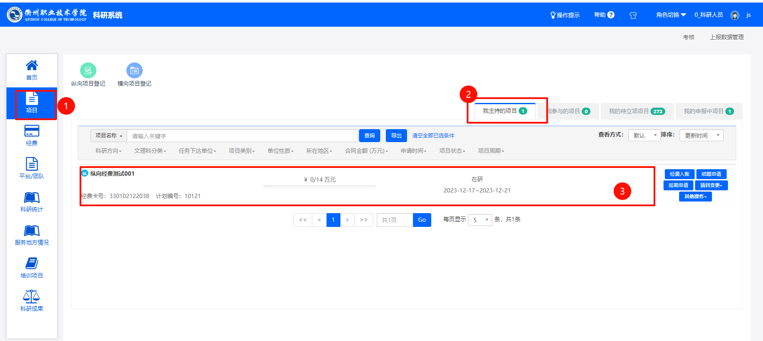
- 在"项目变更"中点击"项目延期申请"，填写好延期后的时间，点击提交就好。